學校提交教學精進研究－有效教學暨分組合作學習社群成果摘述表
學校名稱：臺南市安南區和順國小；填表人：許訓瑞
社群名稱 | 飛盤體育課程研討---有效教學暨分組合作學習社群
社群運作概述 | 經由社群成員間的分享與相互觀課的回饋互動，精進教師專業，活化教學並強化教學創新，提升學生的學習意願與教學成效。6次精進教學社群活動如下：  1 106.03.08 社群運作討論暨教材分析  2 106.03.29 飛盤運動教學活動研究與共同備課  3 106.04.12 合作學習教學法實作演示(飛盤接力賽)  4 106.05.24 教學策略融入領域教學---教學觀課分享  5 106.06.15 飛盤擲遠賽、高爾夫單元議課  6 106.09.27 教學課堂實踐省思與分享
達成情形 | 量化分析：  - 辦理6場共備教師團隊社群活動。  - 第一場社群運作討論為3/8，共6位同仁參加。  - 第二場教學活動研究為3/29，共6位同仁參加。  - 第三場實作演示為4/12，共6位同仁參加。  - 第四場教學觀課分享為5/24，共40位同仁參加。  - 第五場課程教學策略研議為6/15，共6位同仁參加。  - 第六場教學實踐省思與分享為9/27，共6位同仁參加。  - 經費執行率達100%。  質性分析  1. 有效教學策略教師團隊經驗分享與回饋。  2. 有效教學策略教師團隊合作學習教學法回饋。
社群運作成果

活動照片6-12張 | 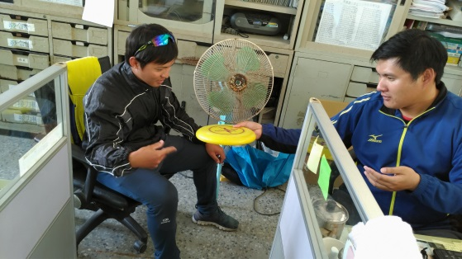 編號：01 文字說明：共備與經驗分享 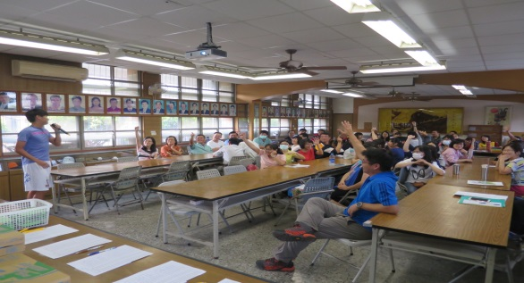 編號：02 文字說明：講師專題演講  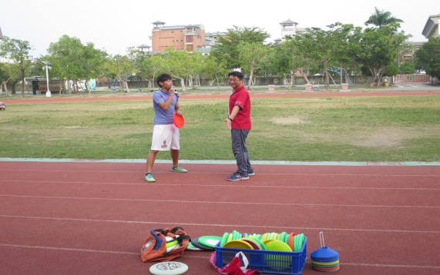 編號：03 文字說明：講師實作演示 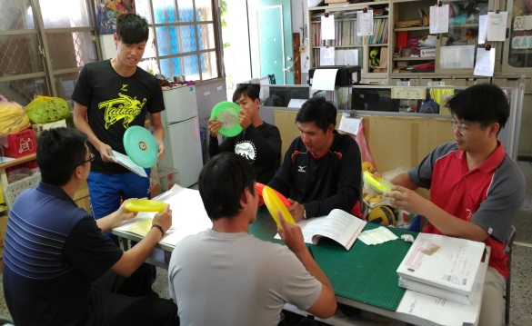 編號：04 文字說明：社群運作討論  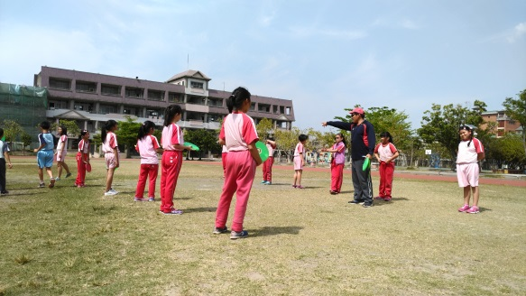 編號：05 文字說明：教師實作演示 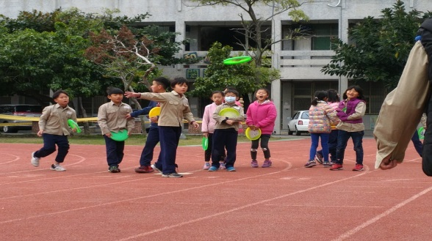 編號：06 文字說明：課程操作實景  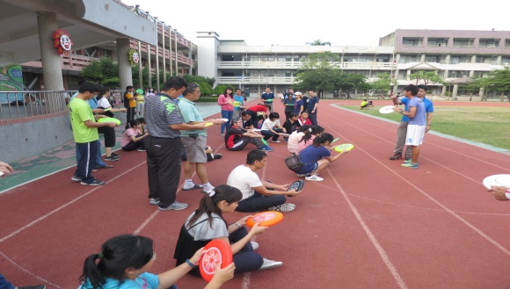 編號：07 文字說明：教學實作觀課分享 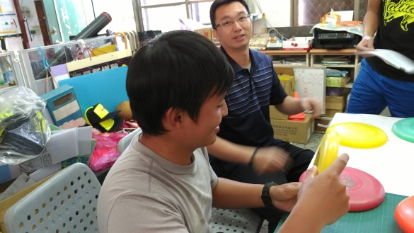 編號：08 文字說明：議課
備 註
日期：106年9月 30 日

